|  |  |  |
| --- | --- | --- |
|  | **Carátula para entrega de prácticas** | |
| Facultad de Ingeniería | | Laboratorio de docencia |

Laboratorios de computación

salas A y B

|  |  |
| --- | --- |
| *Profesor:* | Ing. Claudia Rodriguez Espino |
| *Asignatura:* | Fundamentos de Programacion |
| *Grupo:* | 1102 |
| *No de Práctica(s):* | Practica No. 9 |
| *Integrante(s):* | Cristian Cedano Mora |
|  |  |
| *Semestre:* | Primer Semestre |
| *Fecha de entrega:* | 22-Oct-17 |
| *Observaciones:* |  |
|  |  |

CALIFICACIÓN: __________

* **Programa tablas de multiplicar del 1 al 10 (while)**

#include<stdio.h>

#include<conio.h>

int x,y;

int main()

{

printf("Tablas de multiplicar del 1 al 10");

printf("\npresiona cualquier tecla para continuar.");

getch();

printf("\n\n");

x=1;

while(x<=10)

{ y=1;

while(y<=10)

{

int p= x*y;

printf("%i x %i = %i\n",x,y,p);

y++;

}

printf("\n");

x++;

}

getch();

}

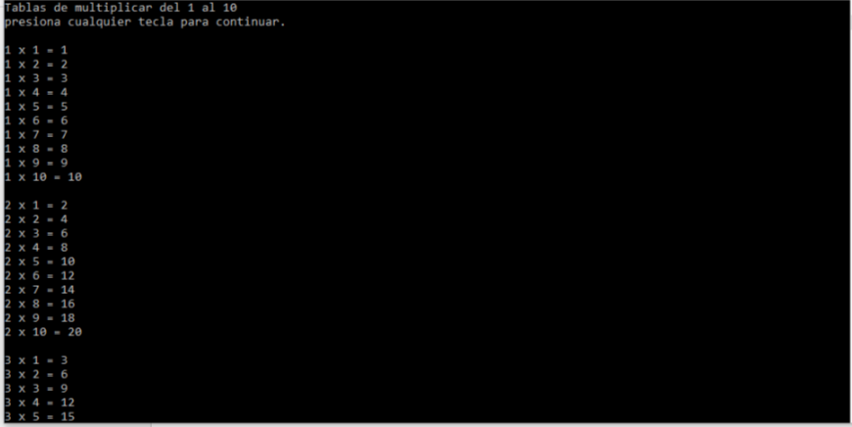

* **Programa Tablas de multiplica del 1 al 10 (for)**

#include<stdio.h>

#include<conio.h>

int x,y;

int main()

{

printf("Tablas de multiplicar del 1 al 10");

printf("\npresiona cualquier tecla para continuar.");

getch();

printf("\n\n");

for(x=1;x<=10;x++)

{

for(y=1;y<=10;y++)

{;

int p = y*x;

printf("%i x %i = %i\n",x,y,p);

}

printf("\n");

}

getch();

}

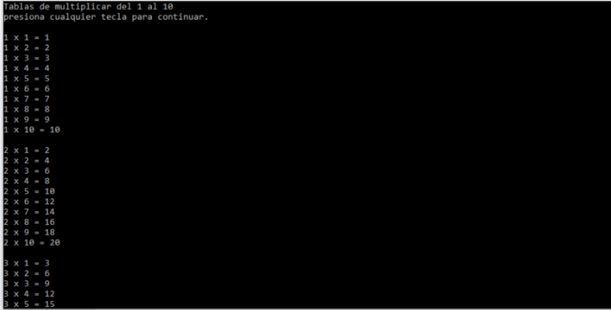

* **Programa Tablas de multiplicar del 1 al 10 (do while)**

#include<stdio.h>

#include<conio.h>

int x,y;

int main()

{

printf("Tablas de multiplicar del 1 al 10");

printf("\npresiona cualquier tecla para continuar.");

getch();

printf("\n\n");

x=1;

do {

y=1;

do {

int p= x*y;

printf("%i x %i = %i\n",x,y,p);

y++;

}while(y<=10);

printf("\n");

x++;

} while(x<=10);

getch();

}

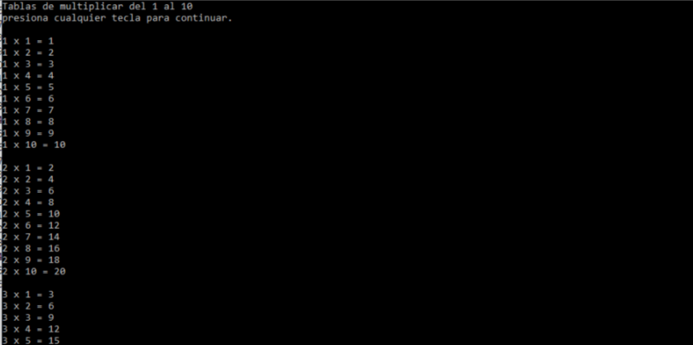

* **Programa Potencias de un numero**

#include<stdio.h>

#include<math.h>

#include<conio.h>

int a,p,x;

int main()

{

printf("Programa para el resultado de la diez primeras potencias\n del numero o valor que ingreses");

printf("\n\nPor favor, ingresa la base(entero): ");

scanf("%i",&a);

printf("\n\n");

for(x=1;x<=10;x++)

{

p=pow(a,x);

printf("(%i)^%i = %i\n\n",a,x,p);

}

getch();

}

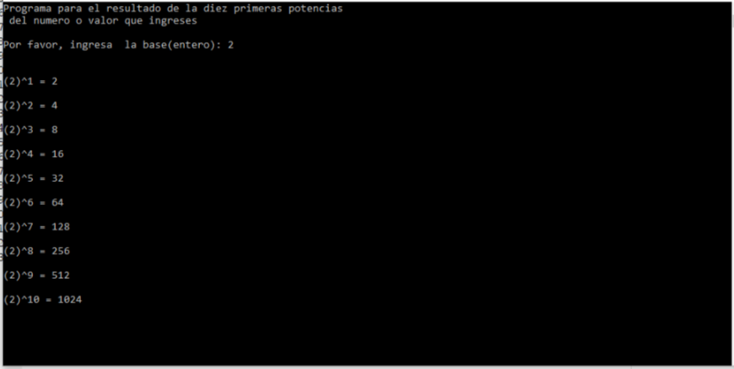

Conclusion: Puedo decir que al momento de la programacion existen distintas herramientas para llegar a un mismo resultado, cada quien puede escojer la forma que mas le agrade, o facilite, pero siempre Habra una mas eficaz que otra.